SCHWENNINGEN TOKEN (SWHBG)
Community Whitepaper
Version 2.0
Solana Blockchain
Juni 2026
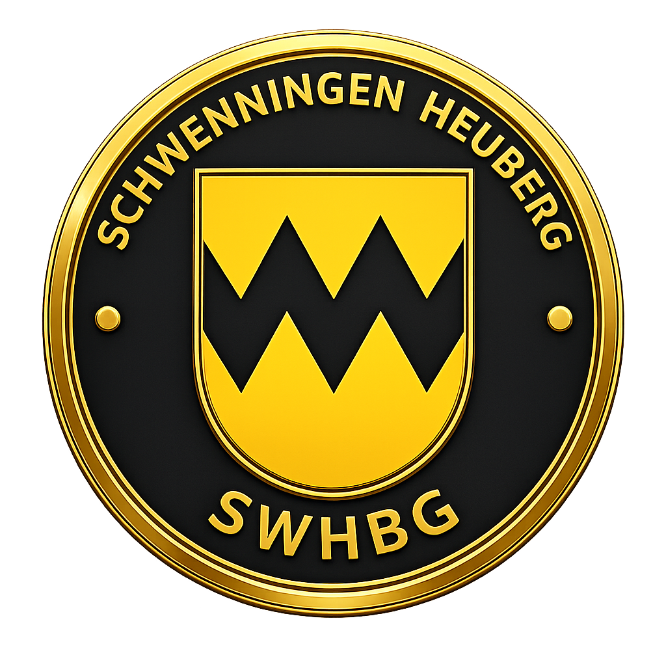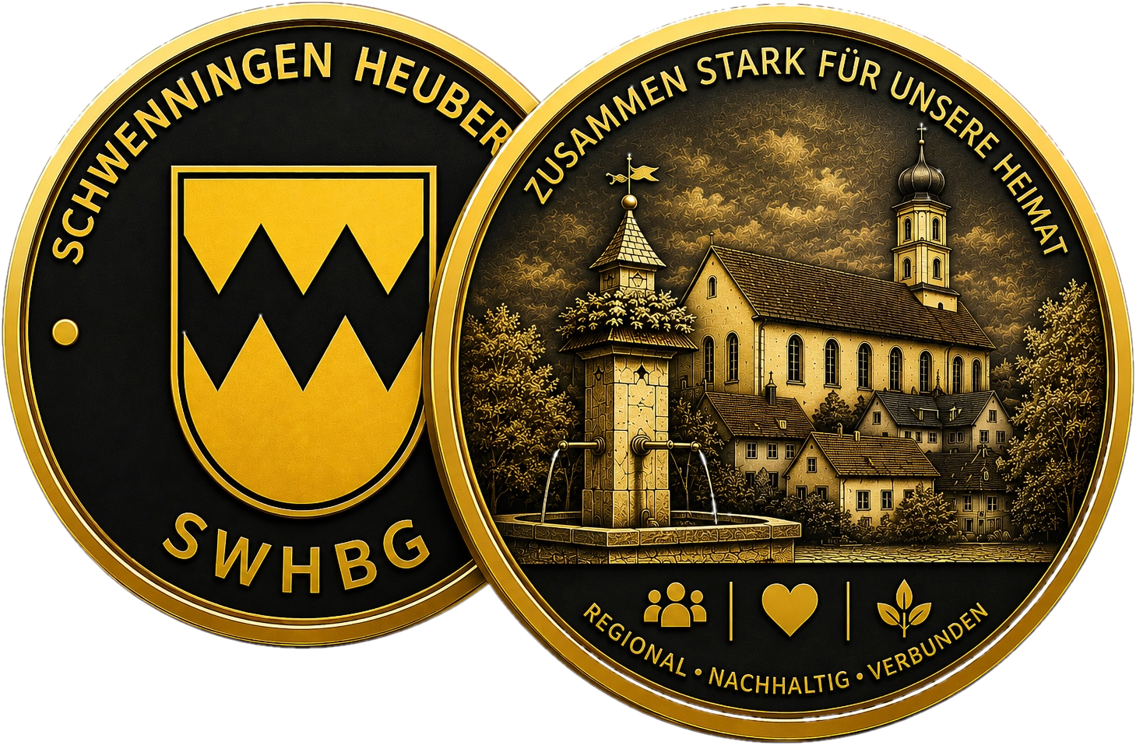

Inhaltsverzeichnis
1. Vorwort
2. Die Idee hinter dem Projekt
3. Regionale Identität im digitalen Zeitalter
4. Technische Grundlage
5. Tokenomics
6. Community und Beteiligung
7. Regionalpartner
8. Transparenz und Sicherheit
9. Projektkennzahlen
10. Vision
11. Rechtlicher Hinweis
12. Kontakt

Vorwort
Der Schwenningen Token (SWHBG) ist mehr als ein digitaler Token. Er ist der Versuch, moderne Blockchain-Technologie mit regionaler Identität, Gemeinschaftssinn und kreativen Ideen zu verbinden. Während viele Blockchain-Projekte auf Spekulation, Renditeversprechen oder technische Innovationen fokussiert sind, verfolgt der Schwenningen Token einen anderen Ansatz: Menschen zusammenzubringen und eine digitale Gemeinschaft aufzubauen, die sich mit ihrer Heimat verbunden fühlt.

Die Idee hinter dem Projekt
Die Digitalisierung verändert die Art und Weise, wie Menschen kommunizieren, Informationen austauschen und Gemeinschaften bilden. Der Schwenningen Token soll zeigen, dass Blockchain-Technologie nicht nur für globale Finanzmärkte interessant ist, sondern auch für regionale Initiativen genutzt werden kann. Der Token dient als digitales Symbol einer Community, die Offenheit, Kreativität und Zusammenhalt in den Mittelpunkt stellt.

Regionale Identität im digitalen Zeitalter
Schwenningen und die Heuberg-Region stehen stellvertretend für eine starke lokale Identität. Der Token greift diese Verbundenheit auf und überträgt sie in die digitale Welt. Dadurch entsteht eine Brücke zwischen regionaler Kultur und moderner Technologie. Die Community kann wachsen, ohne ihre Wurzeln zu verlieren.

Technische Grundlage
Blockchain: Solana
Tokenstandard: SPL
Gesamtversorgung: 165.000 SWHBG
Mint Authority: deaktiviert
Freeze Authority: deaktiviert
Token-Adresse: 3tHuuQm2qN3v6NAvf9tJuEagGdu2Mofpq935udPkQr9E

Tokenomics
70 % Community & Events – 115.500 Token
20 % Projektreserve – 33.000 Token
10 % Organisation & Design – 16.500 Token
Die Verteilung wurde bewusst einfach und transparent gestaltet.

Community und Beteiligung
Die Community bildet das Herzstück des Schwenningen Tokens. Anders als bei vielen Blockchain-Projekten steht nicht die kurzfristige Wertentwicklung eines digitalen Vermögenswertes im Vordergrund, sondern der Aufbau einer aktiven Gemeinschaft, die sich mit ihrer Region identifiziert und gemeinsam neue Ideen entwickelt.
Der Schwenningen Token soll Menschen zusammenbringen, die Interesse an moderner Technologie, regionalem Engagement und kreativen Projekten haben. Dabei spielt es keine Rolle, ob jemand bereits Erfahrung mit Kryptowährungen besitzt oder erstmals mit Blockchain-Technologie in Berührung kommt. Das Projekt versteht sich als offenes Gemeinschaftsprojekt, an dem jeder teilnehmen kann.
Geplant sind unterschiedliche Aktionen, die sowohl digitale als auch reale Begegnungen fördern. Dazu gehören unter anderem QR-Code-Sticker-Aktionen, bei denen Interessierte den Token unkompliziert kennenlernen können. Ergänzend dazu sind digitale Giveaways, Community-Aktionen, regionale Veranstaltungen und Social-Media-Kampagnen vorgesehen. Durch diese Maßnahmen soll eine lebendige Gemeinschaft entstehen, die sich aktiv an der Weiterentwicklung des Projekts beteiligt.
Ein weiterer Schwerpunkt liegt auf der kreativen Mitgestaltung. Community-Mitglieder können eigene Ideen, Vorschläge und Projekte einbringen. Der Schwenningen Token soll langfristig nicht nur ein digitales Symbol sein, sondern auch als Plattform dienen, auf der Menschen miteinander in Kontakt treten, sich austauschen und gemeinsame Initiativen entwickeln können.
Durch die Verbindung von regionaler Verbundenheit und moderner Blockchain-Technologie entsteht eine Community, die über geografische Grenzen hinaus wachsen kann und dennoch ihre lokalen Wurzeln bewahrt. Der Schwenningen Token versteht sich daher als digitales Bindeglied zwischen Menschen, Ideen und gemeinschaftlichem Engagement.
Die Zukunft des Projekts wird maßgeblich von seiner Community geprägt. Jede Teilnahme, jede Aktion und jede neue Idee trägt dazu bei, die digitale Gemeinschaft weiter auszubauen und langfristig zu stärken.

Regionalpartner
Der Schwenningen Token versteht sich als regionales Community-Projekt und möchte langfristig Menschen, Vereine, Unternehmen und Initiativen miteinander vernetzen. Regionalpartner spielen dabei eine wichtige Rolle, da sie zur Sichtbarkeit des Projekts beitragen und gleichzeitig von einer modernen digitalen Präsenz profitieren können.
Die Zusammenarbeit mit Regionalpartnern erfolgt auf freiwilliger Basis und orientiert sich an gemeinsamen Werten wie Gemeinschaft, Offenheit, regionaler Verbundenheit und nachhaltigem Engagement. Ziel ist es, ein Netzwerk aufzubauen, das die Stärken der Region sichtbar macht und unterschiedliche Akteure miteinander verbindet.
Mögliche Partner können lokale Unternehmen, Handwerksbetriebe, Vereine, kulturelle Einrichtungen, soziale Initiativen oder regionale Veranstaltungen sein. Durch die Beteiligung am Projekt entsteht die Möglichkeit, neue Zielgruppen zu erreichen und gleichzeitig die Verbundenheit zur Region zu unterstreichen.
Der Schwenningen Token soll dabei als digitales Symbol für Zusammenarbeit und Gemeinschaft fungieren. Partner können beispielsweise im Rahmen von Community-Aktionen, Veranstaltungen oder gemeinsamen Projekten eingebunden werden. Dadurch entstehen neue Möglichkeiten der Vernetzung zwischen digitaler und realer Welt.
Besonders wichtig ist dabei der Gedanke der gegenseitigen Unterstützung. Regionale Partner helfen dabei, die Bekanntheit des Projekts zu steigern, während das Projekt seinerseits die Sichtbarkeit regionaler Akteure erhöhen kann. Auf diese Weise entsteht ein nachhaltiges Netzwerk, das auf Vertrauen, Transparenz und gemeinsamen Interessen basiert.
Langfristig soll ein regionales Ökosystem entstehen, in dem digitale Innovation und lokale Identität miteinander verbunden werden. Der Schwenningen Token möchte zeigen, dass moderne Technologien nicht nur global eingesetzt werden können, sondern auch einen konkreten Mehrwert für regionale Gemeinschaften schaffen können.
Gemeinsam mit engagierten Partnern soll so eine digitale Heimat entstehen, die die Menschen der Region verbindet und gleichzeitig neue Impulse für die Zukunft setzt.

Transparenz und Sicherheit
Alle Transaktionen sind öffentlich auf der Solana Blockchain einsehbar. Die feste Tokenmenge sorgt für Transparenz und Nachvollziehbarkeit. Es existieren keine versteckten Funktionen und keine Möglichkeit, zusätzliche Token zu erzeugen.

Projektkennzahlen
165.000 Gesamtangebot
Solana Blockchain
SPL Token
Mint deaktiviert
Freeze deaktiviert
Community-Projekt
Regionale Initiative

Vision
Langfristig soll der Schwenningen Token als digitales Symbol einer aktiven Community wahrgenommen werden. Die Vision besteht darin, Menschen über digitale und reale Aktivitäten miteinander zu verbinden und zu zeigen, dass moderne Technologien auch für regionale Projekte sinnvoll genutzt werden können.
„Digitale Heimat. Regionale Identität. Moderne Technologie.“

Rechtlicher Hinweis
Der Schwenningen Token ist kein Finanzprodukt, kein Wertpapier und keine Anlageempfehlung. Es besteht kein Anspruch auf Rendite oder Wertsteigerung. Das Projekt verfolgt ausschließlich Community-, Sammel- und Kreativzwecke.

Kontakt
Florian Lessner
Gartenstr. 2
72477 Schwenningen
E-Mail: swhbg@schwenningen-token.de
Website: https://www.schwenningen-token.de

Gemeinsam gestalten wir die digitale Community von morgen.

